|  |  |
| --- | --- |
| **BILAG 2 – KUNDENS IT-MILJØ** |  |
| Offentligt indkøb  af |  |
| en SaaS løsning til digitale eksaminer på Aarhus Universitet | |

Aarhus Universitet

Nordre Ringgade 1

DK-8000 Aarhus C

Indholdsfortegnelse

1. Instruktion til Tilbudsgiver 3

2. Mindstekrav, Krav og Konkurrenceparameter 3

3. Indledning 4

4. Organisation 4

5. Kundens sourcing strategi 5

6. Netværk 5

7. Browserunderstøttelse 6

8. AU it-arbejdsplads 6

8.1. Autentifikationssystemer 6

8.2. Autorisation og brugerstyringssystemer 7

9. Integrationsplatform 7

10. Integrationer og målarkitektur 8

11. Driftsmæssige processer 8

12. Service Management system 8

13. Genudbud og nyanskaffelser af systemer 9

14. Kundens it-miljøer 9

15. Den overordnede it-arkitektur og strategi 11

# Instruktion til Tilbudsgiver

Nedenfor fremgår de bilag der er tilknyttet kundens it-miljø.

Bilag 2A: Integrationsstrategi Digital eksamen

Bilag 2B: AU informationsmodel Digital eksamen

Bilag 2C: Integration og grænseflader

# Mindstekrav, Krav og Konkurrenceparameter

Udbudsmaterialet anvender følgende terminologi omkring Mindstekrav, Krav og Konkurrenceparameter.

Mindstekravene består af væsentlige elementer og kan ikke ændres af Ordregiver i udbudsprocessen. Mindstekravene er tydeligt tilkendegivet gennem materialet enten i form af Mindstekrav eller MK. Derfor, ved indsendelse af det endelige tilbud, skal Tilbudsgiver opfylde alle Mindstekrav.

Ordregiver vil indlede forhandlinger med alle prækvalificerede Tilbudsgivere, som har afgivet et indledende tilbud inden tilbudsfristens udløb.

Det er ikke en betingelse for at kunne deltage i forhandlingerne, at tilbuddet er konditionsmæssigt, herunder at tilbuddet ikke indeholder forbehold.

Hvis Tilbudsgiver har forbehold for Mindstekrav ved endeligt tilbud, er Ordregiver dog forpligtet til at afvise tilbuddet.

Det er ikke påkrævet, at Tilbudsgiver beskriver, hvorledes de har til hensigt at opfylde Mindstekravene. Alle Mindstekrav skal opfyldes, og afgivelse af endeligt tilbud indebærer automatisk, at Tilbudsgiver garanterer, at samtlige Mindstekrav opfyldes.

Tilbudsgiver må ikke forbeholde sig nogen rettigheder med hensyn til Mindstekravene i sit endelige bud. Tilbudsgiver må heller ikke tilbyde alternative løsninger, der ikke opfylder Mindstekravene.

I udbudsmaterialet har Ordregiver beskrevet et antal Krav til den udbudte løsning. Krav kan udgøre en del af forhandlingen, og Ordregiver kan foretage ændringer i Krav undervejs i processen. Såfremt Tilbudsgiver har forbehold til Krav ved indledende tilbud, bedes disse angivet i Bilag A -Forhandlingsbilag.

Hvis tilbudsgiver har forbehold for Krav ved endeligt tilbud vil proceduren beskrevet i

udbudsbetingelser afsnit 1.7 bliver fulgt.

I udbudsmaterialet har Ordregiver beskrevet et antal Konkurrenceparametre. Konkurrenceparametre skal ikke opfyldes for at deltage i udbuddet. Konkurrenceparametre kan derfor opfyldes helt, delvist eller slet ikke, uden at tilbuddet er ukonditionsmæssigt.

Tilbudsgivers redegørelse for graden af opfyldelse og/eller måden for opfyldelse af Kundens konkurrencekrav vil indgå i Ordregivers tilbudsevaluering af underkriteriet ”Kvalitet”, jf. Udbudsbetingelsernes afsnit 4.

# Indledning

Udgangspunktet for etableringen af DEL er, at DEL afvikles og driftes på Leverandørens driftsplatform (Driftsmiljøet) som en SaaS løsning. Bilag med tilhørende underbilag beskriver de applikationer, integrationer og dele af Kundens it-miljø, som er relevante for Leverandøren til besvarelse af krav i udbuddet.

I Underbilag 2C kan Leverandøren angive eventuelle forudsætninger til ændringer i Kundens it-miljø som forudsætning for at opfylde kravene i Kontrakten.

# Organisation

I Figur 1 fremgår AU it-organisation, hvor det primært vil være it-arkitekter og integrationsudviklere og til dels UX-kompetencer, der vil være involveret i arbejdet med DEL. Implementering af nye systemer indenfor uddannelsesområdet sker altid i tæt samarbejde med AU Uddannelse, se Figur 2, og primært afdelingen for studiesystemer, som ligeledes repræsenterer forretningen.

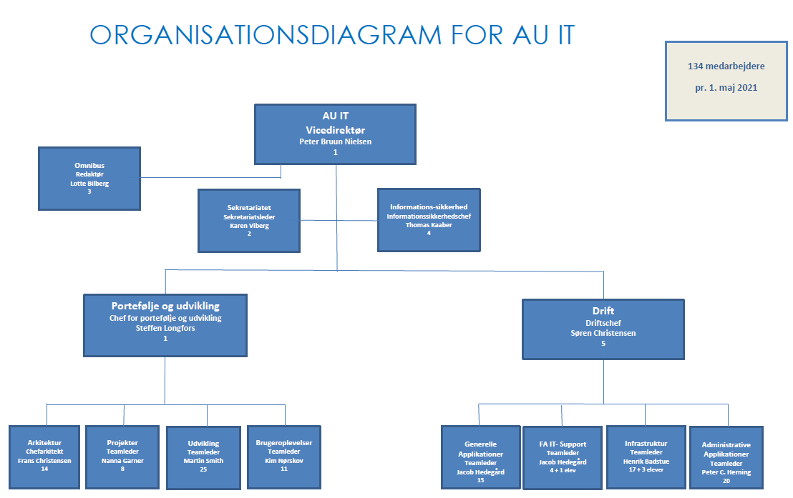

Figur 1 Organisationsdiagram for AU IT

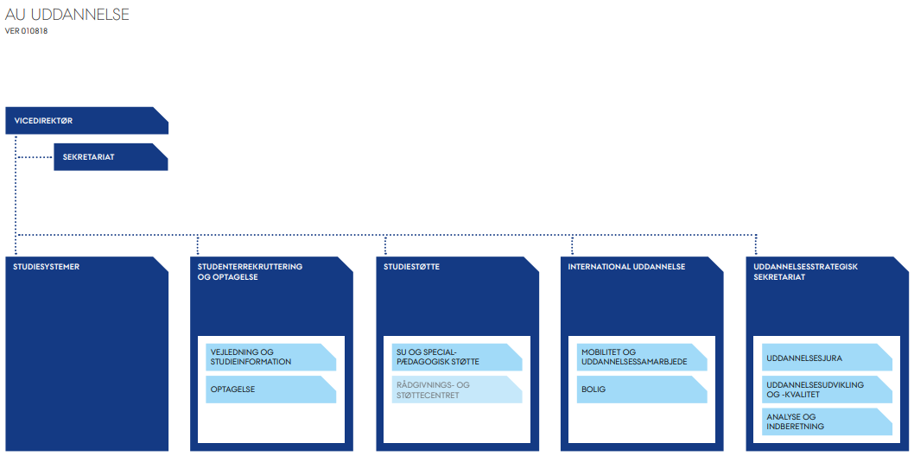

Figur 2 Organisationsdiagram for AU Uddannelse

# Kundens sourcing strategi

AU har en strategi om, at AU ikke ønsker at varetage drift- og vedligeholde af systemer, hvorfor udgangspunktet er, at alle nyanskaffelser som DEL anskaffes som en SaaS løsning.

AU varetager typisk integrationsudvikling og –drift i samarbejde med leverandørerne af SaaS-løsninger.

# Netværk

Aarhus Universitet har en central MPLS internet forbindelse via Deic, der forbinder alle AU’s lokationer. Alle lokationer kan tilbydes alle tjenester og alle netværk igennem denne infrastruktur. Brugere tilgår således DEL leverandørens system via dette setup. Internetforbindelsen er på 2 x 10 Gb/s.

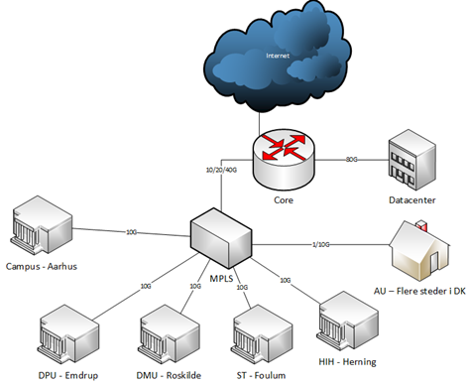

Figur 3 DEIC netværk

# Browserunderstøttelse

AU understøtter nedenstående browsere, og der sker en løbende opdatering, efterhånden som der kommer nye versioner af den enkelte browser.

* Firefox
* Safari
* Chrome
* Edge

# AU it-arbejdsplads

## Autentifikationssystemer

Alle ansatte og studerende på Aarhus Universitet er oprettet med netop én konto i AU’s centrale Microsoft Active Directory (hybrid on-prem/Azure AD). Dette AD er AU’s foretrukne autentifikationsløsning.

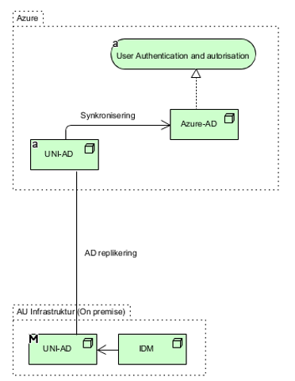

Figur 4 Bruger autenfikation og autorisation

Den foretrukne autentifikationsmetode er gennem Azure AD i form af en Cloud App registrering, alternativt kan ADFS bruges. Andre metoder KAN benyttes, men da AU i udgangspunktet har et ønske om, at benytte 2-faktor autentifikation (som er Microsoft MFA), er disse ikke relevante.

## Autorisation og brugerstyringssystemer

Oprettelse, nedlæggelse, opdatering af brugere sker via AU’s AD som vedligeholdes af AU’s brugerstyringssystem. Grupper i AD kan repræsentere roller i et givet system, men har et system mange roller (finmaskede roller) varetages dette og dermed den endelig autorisation og rettighedsstyring bedst i det pågældende fagsystem. I så fald vil brugere kunne provisioneres fra AU’s brugerstyringssystem, så AD blot varetager autentifikationen. Dette er en afvejning der tages fra system til system.

Nedenstående produkter benyttes ifm. autorisation i prioriteret rækkefølge.

1. AD, Microsoft
2. IdM, NetIQ

# Integrationsplatform

AU arbejder på etablering af en API manager, som udstiller AU’s interne services og tjenester til Cloud baserede løsninger som DEL. API manageren understøtter både REST og SOAP API’s herunder konvertering af forskellige beskedtyper.

I øjeblikket anvendes Oracle Service Bus, se desuden afsnit 13 .

|  |  |  |  |
| --- | --- | --- | --- |
| Produkt | Leverandør | Hostningtype | Beskrivelse |
| Oracle Service Bus | ORACLE | On-premise | Benyttes til udstilling af services (SOAP/REST) samt integration mellem systemer (i mange tilfælde publish/subscribe pattern). Systemer tilgås bla. vha. servicekald, SQL eller via en .net afkobling. |

# Integrationer og målarkitektur

Et nyt system hos Kunden skal indgå i det samlede systemlandskab hos Kunden. I den forbindelse arbejder Kunden dels med en integrationsstrategi, dels med en målarkitektur, der angiver integrationer og grænseflader og endelig med en begrebs- og informationsmodel, for at sikre en fælles forståelse for og beskrivelse af de data der skal udveksles. Til etablering af integrationer til DEL er følgende underbilag relevante:

* Underbilag 2A: Integrationsstrategi Digital eksamen
* Underbilag 2B: Begrebs- og informationsmodel ift. DEL integrationerne
* Underbilag 2C: Integration og grænseflader

# Driftsmæssige processer

AU tager udgangspunkt i ITIL ved opbygning af strukturer og processer i it-organisationen. Principper og terminologi fra ITIL skal derfor anvendes i forbindelse med beskrivelse og dokumentation af processer til udvikling, drift og vedligeholdelse af DEL systemet med tilhørende integrationer.

Nedenfor fremgår, hvilke ITIL processer som AU pt. understøtter:

|  |  |
| --- | --- |
| **ITIL-proces** | **Har implementeret proces?** |
| Change Management | Ja |
| Release and Deployment Management | Nej. Ikke som en del af en officiel ITIL proces. |
| Event Management | Nej. Ikke som en del af en officiel ITIL proces. |
| Incident Management | Ja |
| Problem Management | Ja |
| Application Management | Nej |
| Service Request Management | Ja |
| Continual Service Improvement/Continual Improvement | Ja |
| Configuration Management | Ja |

# Service Management system

Til understøttelse af ITIL processerne benytter AU Cherwell som Service Management system. Cherwell er AU hovedkontaktpunkt ift. henvendelser omkring it.

# Genudbud og nyanskaffelser af systemer

Dette afsnit beskriver, hvilke anskaffelser / udbud som AU planlægger at gennemfører, og som kan få betydning for DEL projektet. Leverandøren skal således tage højde for dette ifm. planlægning og estimering.

|  |  |  |
| --- | --- | --- |
| System | Dato for forventet ibrugtagning (kvartal, år) | Impact og beskrivelse |
| Ny integrationsplatform | Løbende fra efteråret 2021. | Samtlige integrationer til DEL skal foregå via AU nye integrationsplatform, hvilket vil have impact på DEL projektet. Den nye integrationsplatform bygges Azure produkter og med anvendelse af Azure api manager som kommunikations gateway. |
| Ny IdM (Identity Management) system | Under planlægning | Samtlige integrationer ifm. Brugeroprettelse, vedligeholdelse/opdatering, nedlægning etc. skal ske via AU nye IdM system, som vil have impact på DEL projektet. |
| Nyt SIS (Studie Administrative System) system | Forventlig implementering 2026 | AU står overfor anskaffelse og implementering af et nyt Studie Administrativt System. Forhåbentlig vil AU integrationsplatform afkoble det nye SIS system ift. DEL systemet, men det må forventes, at der kan ske ændringer i snitfladen til det nye SIS system og som minimum noget testaktivitet. |

# Kundens it-miljøer

Ud over produktionsmiljø, arbejder kunden også med et testmiljø samt et udviklingsmiljø. Disse miljøer er altid helt adskilte, så de ikke kan komme til at påvirke hinanden, både mht. data og performance. For at gennemføre en realistisk og god uddannelse i DEL, er det afgørende, at der arbejdes med testdatasæt der ”ligner” produktionsdatasættet.

*Krav 2.1* Tilbudsgiver skal som minimum stille et produktion- og testmiljø til rådighed, hvor produktionsmiljøet skal overholde de opstillede servicemål jævnfør bilag 6.

|  |  |  |
| --- | --- | --- |
| Krav 2.2 | Etablering og leverance af miljøer til produktion, staging test, leverancetest, udvikling, undervisning/træning og sandkasse | **K** |
| Leverandøren skal sikre løbende at dække behov for miljøer til udvikling-, test-, undervisning-, implementering og drift i de forskellige faser projekt, transition, implementering og drift.  I transition-, implementering- og drift er der brug for minimum fem parallelt eksisterende miljøer til at dække behovene til formålene produktion, staging test, leverancetest, udvikling, undervisning/træning og sandkasse. | | |

|  |  |  |
| --- | --- | --- |
| Krav 2.3 | Behov for flere miljøer | **KP** |
| Det vægter positiv såfremt Tilbudsgiver kan tilbyde stor fleksibilitet og kort leveringstid i ift. opsætning og skalerbarhed af de nye miljøer der tilgodeser et differentieret behov for antallet af miljøer. | | |
| Tilbudsgiver bedes redegøre for en model i forbindelse med etablering af nye miljøer og hvordan de enkelte leverede miljøer skaleres**:** | | |

|  |  |  |
| --- | --- | --- |
| Krav 2.4 | Kundens miljøer | **KP** |
| Det vægter positivt, hvis Tilbudsgivers løsning passer teknologisk og strategisk med Kundens teknologi og strategi. | | |
| Tilbudsgivers redegørelse: | | |

|  |  |  |
| --- | --- | --- |
| Krav 2.5 | Krav til kundens it-miljøer | **K** |
| Såfremt Tilbudsgiver har krav til Kundens it-miljø, så skal Tilbudsgiver angive disse. | | |
| Tilbudsgivers krav til kundens it-miljø**:** | | |

|  |  |  |
| --- | --- | --- |
| Krav 2.6 | Proces og procedure for testdata | **KP** |
| Det vægter positivt såfremt, at har procedurer og processer for automatisk dannelse af testdata og at man hurtigt kan få et nyt it-miljø stillet til rådighed. | | |
| Tilbudsgiver bedes redegøre sine processer, procedurer herunder testprocedure og værktøjer til håndtering af testdata, herunder anonymisering og genskabelse af data. I det omfang det giver mening, både for stand-alone testmiljø og testmiljø med integration til andre testsystemer. | | |

|  |  |  |
| --- | --- | --- |
| Krav 2.7 | Anonymisering af testdata | **KP** |
| Det vægter positivt såfremt, det er muligt at populere og arbejde med anonymiserede data i testmiljøerne. Ved anonymiserede testdata forstås at de ikke indeholder personhenførbare data. | | |
| Tilbudsgiver bedes redegøre for hvorledes anonymiserede testdata understøttes, herunder mulighed for dannelse af anonymiserede data ud fra produktionsdata evt. udfordringer i forhold til integrationer til andre systemer. | | |

# Den overordnede it-arkitektur og strategi

Kundens it-arkitekturprincipper fremgår af nedenstående liste.

|  |  |  |  |  |
| --- | --- | --- | --- | --- |
| **Titel** | **Beskrivelse** | | | |
| Vi anvender færrest mulige systemer. | Vi anvender færrest mulige systemer, teknologier og platforme. | | | |
| Præference for standardsystemer. | Systemer vælges efter forretningsbehov og følgende prioritering:  a) Software-as-a-Service (SaaS)  b) et standardsystem  c) et statsligt system  d) et universitetsfælles system e) et af Kunden egenudviklet system. | | | |
| Vi anvender komponent­opbyg­ning og løs kobling. | Systemer anskaffes eller bygges efter princippet om løs kobling. Det betyder, at afhængigheder imellem systemer i videst muligt omfang skal undgås. | | | |
| Vi dokumenterer forretningsprocesser, systemer og integrationer og disses ejerskab. | Det er målet, at alle forretningsprocesser, systemer og deres indbyrdes relationer er dokumenterede på et overordnet niveau. Herunder relationer til eksterne systemer uden for AU. | | | |
| Vi baserer arkitekturtransformation på business case. | | | Transformation af arkitekturen mod compliance med de aktuelt gældende arkitekturprincipper sker enten i forbindelse med implementering af nye systemløsninger eller på baggrund af en positiv business case.  En beslutning om, at ændre på den eksisterende arkitektur skal baseres på gennemarbejdede overvejelser af omfanget af de påkrævede ressourcer sammenholdt med den gevinst der opnås. Principperne giver alene udtryk for, hvad der gør nye/ændrede løsninger, som følger principperne, mere "fornuftige" end løsninger som ikke gør. Principperne kan som udgangspunkt ikke bære transitionsomkostningerne for eksisterende løsninger. | |
| Vi sikrer udfasning af gamle systemer. | | | Når et nyt standardsystem besluttes indført til erstatning for et eller flere eksisterende, skal der lægges en plan for udfasning af de gamle systemer. Herunder skal alle data, der skal bevares, enten konverteres til det/de nye system(er) eller overføres til et datavarehus/arkiv, der kan benyttes til statistikker og forespørgsler. | |
| Vi anvender en fælles begrebsmodel. | | | Kunden har en fælles begrebsmodel som løbende udbygges og vedligeholdes. Et fælles begreb er et begreb der anvendes i flere it-systemer, fagområder eller organisatoriske enheder, og som repræsenterer oplysninger, der skal kommunikeres omkring og/eller udveksles mellem it-systemer. | |
| Vi anvender Single-Sign-On til bekræftelse af identitet i it-systemer. | | | Brugerne skal kunne logge på de it-systemer de har brug for ved AU med det samme brugernavn og password.  Sikkerhedsmæssige og/eller tekniske forhold kan betyde, at princippet må fraviges for enkelte it-systemer.  Hvis Single-Sign-On ikke er muligt, anvendes Same-Sign-On ved login på AU-specifikke systemer – både on-site og i skyen. Hvis Single-Sign-On ikke er muligt på fødererede tjenester anvendes WAYF. (Fødererede tjenester er tjenester hvor service udbyderen er AU men andre end AU-Personer skal kunne logge på ved hjælp af brugernavn/password fra en ekstern identity provider eller tjenester hvor service udbyderen ikke er AU). | |
| Ethvert system skal have en exit-strategi. | | | Ved anskaffelse af et nyt system, skal det sikres, at AU har ejerskab til data og at de kan trækkes ud af systemet i et standardiseret format i tilfælde af, at man på et tidspunkt ønsker at udskifte systemet med et andet. | |
| Vi registrerer persondata centralt. | | | Personer der kommer i en berøring med AU, som medfører at vedkommende skal registreres i et it-system hos Kunden, skal registreres centralt og tildeles en ikke-fortrolig, unik identifikation (AUID). | |
| Vi anvender RBAC (Role-based access control) til bemyndigelse af brugere i it-systemer. | | | For at opnå en overskuelig administration af adgangsrettigheder i it-systemerne styres disse ved hjælp af roller og regler.  Det skal være muligt, enten automatisk på basis af oplysninger høstet fra fagsystemer eller ved manuel angivelse i en dertil indrettet kontekst, at registrere AU-Personers funktionsvaretagelse og ressourceadgangsbevillinger, og bruge disse registreringer til automatisk tildeling (og fratagelse) af rettigheder og ressourcer.  Rettighedsstyring i det enkelte it-system kan foregå vha. AD (dvs. Azure AD eller AD FS) eller kan vedligeholdes lokalt fra det fælles Identity Management system.  Sikkerhedsmæssige forhold kan betyde, at princippet må fraviges i enkelte tilfælde. | |
| Vi prioriterer brugervenlighed højt for både hyppige og lejlighedsvise brugere. | | | Systemer skal ved indkøb/udvikling have høj brugervenlighed, men det skal også sikres, at der i den løbende videreudvikling fastholdes høj brugervenlighed. For hyppige brugere er det et spørgsmål om, at de primære processer er lettilgængelige, og at systemets flow matcher brugerens arbejdsflow. For lejlighedsvise brugere er det særligt vigtigt, at brugerfladen og de begreber og processer, der møder brugeren, er letforståeligt og intuitive, og at der så vidt muligt er konsistens på tværs af AU's systemer. | |
| Brugerne skal opleve en sammenhængende brugerrejse. | | | | Kundens primære brugergrupper bør opleve it-systemlandskabet som sammenhængende trods den vedtagne strategi om standardsystemer. |
| Vi tilstræber leverandør-, teknologi- og platformuafhængighed. | | | | Applikationer og services er uafhængige af den underliggende infrastruktur og teknologi og kan derfor afvikles på forskellige teknologier og platforme. |
| Autoritative systemer vedligeholder specifikke autoritative dataobjekter. | | | | Autoritativ betyder at være overbevisende og troværdig.  Når vi fastslår at et system er autoritativt for specifikke dataobjekter, så mener vi at det er dette system, som holder den korrekte og opdaterede version af disse dataobjekter. Det er systemejerens ansvar at tilrettelægge relevante processer og procedurer for brugen af systemet, til sikring af de pågældende datas autoritative egenskaber.  Ansvaret for autoritative data omfatter, ved leverance af data til andre systemer, at der sikres en entydig mapning til Kundens fælles begrebsmodel. |
| Autoritative data skal udstilles af standardiserede services i en veldefineret kvalitet, og følge Kundens fælles begrebsmodel. | | | | De autoritative data, som skal udstilles af services på Kundens Integrationsplatform, skal:   * vedligeholdes af relevante enheder i Kundens organisation, således at de i videst muligt omfang er korrekte og ajourførte * udstilles i overensstemmelse med Kundens fælles begrebs- og informationsmodel, som sikrer en entydig semantisk forståelse af datas betydning |
| Systemejerrollerne ”serviceleverandør” og ”serviceanvender” indgår aftaler om anvendelsen af data. | | | Systemer hos Kunden kommunikerer i udgangspunktet med hinanden via et fælles sprog, som er fastsat i Kundens begrebsmodel og Kundens informationsmodel.   * **Serviceleverandøren** Når et system leverer informationer til fællesskabet, afleveres og fortolkes data derfor ind i den fælles begrebsmodel. Gennem en ”serviceleverandøraftale” fastlægges systemejers ansvar for at levere data til andre interessenter, fortolket ind i (oversat til) Kundens begrebsmodel. Data leveres til Integrationsplatformen.   Aftalen indgås derfor med Kundens it-afdeling, som er platformens systemejer, og dokumenteres i tilknytning til systemforvaltningsaftalen for det pågældende system. En systemejer, der er serviceleverandør skal sikre robusthed i dataleverancer. Dette gælder både syntaktisk og semantisk robusthed.  Hvis det syntaktiske interface eller det semantiske indhold skal ændres, er serviceleverandøren forpligtet til at meddele ændringer til Integrationsplatformens systemejer (AU IT).   Ændringsmeddelelsen skal gives i så god tid, at AU IT (og Serviceanvendere) kan reagere på ændringerne og derved sikre stabil drift.  Ved ændringer i det semantiske indhold af dataleverancer skal serviceleverandør endvidere overveje hvorvidt ændringerne har betydning for Kundens begrebs- og informationsmodel, og tage initiativ til, at sådanne ændringer behandles i relevante fora.  Ved indgåelsen af serviceleverandøraftalen, samt ved enhver signifikant ændring af anvendelsesmønsteret, fastlægges kapacitetsbehov og forbrugsmønstre, så pågældende systemejer kan indrette sit driftsetup efter dette. Endvidere aftales, det hvorledes overvågning og fejlhåndtering varetages. * **Serviceanvenderen** Tilsvarende skal en ejer af et system som modtager data fra Integrationsplatformen (er serviceanvender), indgå en ”serviceanvenderaftale” som regulerer hvilke informationer systemet er berettiget til at modtage (entiteter og attributter) og til hvilke formål informationerne må anvendes. Er der tale om persondata skal modtager af data sikre overholdelse af persondataloven/GDPR. Eksterne modtagere skal indgå en databehandleraftale. Aftalen indgås med AU IT, som er Integrationsplatformens systemejer.  Ved indgåelse af serviceanvenderaftalen, samt ved enhver signifikant ændring af anvendelsesmønsteret, fastlægges kapacitetsbehov og forbrugsmønstre, så pågældende systemejer (AU IT) kan indrette sit driftsetup efter dette, og sikre justering af bagvedliggende aftaler med relevante serviceleverandører. Endvidere aftales det hvorledes sikkerhed implementeres og hvordan overvågning og fejlhåndtering varetages. Dette dokumenteres i tilknytning til systemforvaltningsaftalen for de(t) relevante system(er). | | |
| It-løsninger på AU skal efterleve relevante love og standarder (compliance). | | | Kunden er underlagt en række forskellige love og standarder, ligesom Kunden har valgt at efterleve andre nationale eller internationale standarder. Under ét er disse standarder under stadig revision, idet nye love vedtages, standarder opdateres og Kunden vælger nye standarder til efterlevelse. De til enhver tid gældende standarder findes derfor ajourført i særligt indeks (Compliance-liste, som findes via AU-reolen, i afsnittet "Principper"), som kan ajourføres uden revision af arkitekturprincipper. | | |

|  |  |  |
| --- | --- | --- |
| Krav 2.8 | **Understøttelse af arkitekturprincipper** | **KP** |
| Det vægter positivt, at Leverandøren kan understøtte Kundens arkitekturprincipper. | | |
| Med udgangspunkt i ovenstående arkitekturprincipper, bedes Leverandøren beskrive, hvorledes Leverandøren kan understøtte arkitekturprincipperne: | | |